Лабораторная работа № 1
Тема: Первоначальная настройка Git
Цель: провести первоначальную настройку системы контроля
версий Git, инициализировать каталог для работы, научиться распознавать
состояния файлов (untracked, modified, staged, committed) по выводу команды
git status, зафиксировать несколько последовательных изменений отдельными коммитами и изучить получившуюся историю коммитов.

Задания

Задание
1. Изучить теоретическую часть работы.
2. Проверить, что Git установлен корректно, выполнив в командной
строке команду:
$ git –version
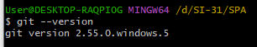
3. Зайти в папку D:\{Номер группы} и создать в ней папку,
соответствующую инициалам студента на английском языке (например, для
студента Иванов Петр Петрович – папка IPP).
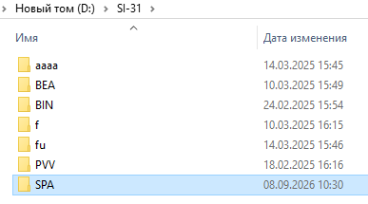
4. Открыть в созданной папке Git Bash (через контекстное меню Git Bash
Here или командой cd) и провести инициализацию репозитория:
$ git init
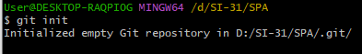
Выполнить команду git status и убедиться, что репозиторий пуст
(список файлов не выводится).
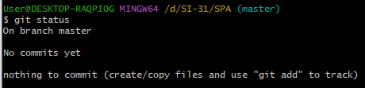
5. Установить имя и e-mail для данного репозитория, не используя опцию
--global:
$ git config user.name "Фамилия Имя"
$ git config user.email email@example.com
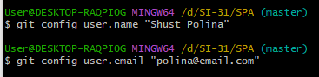
6. Создать в папке файл my_first_file.txt. Выполнить git status и
зафиксировать в отчете, каким цветом и в каком разделе выводится этот файл
(untracked).
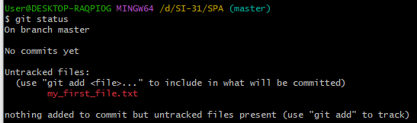
7. Проиндексировать файл командой git add my_first_file.txt. Повторно
выполнить git status и зафиксировать в отчете изменение раздела и цвета
вывода (staged).
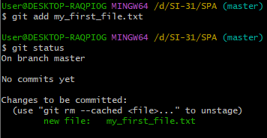
8. Сделать первый коммит с сообщением, кратко описывающим
содержимое изменения:
$ git commit -m "Initial commit"
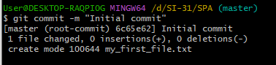
9. Открыть файл my_first_file.txt и добавить в него строку «test row».
Сохранить файл и выполнить git status – убедиться, что файл перешел в
состояние modified.
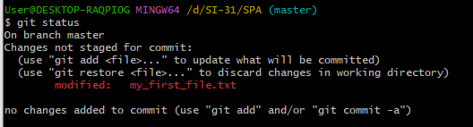
10. Проиндексировать изменение (git add my_first_file.txt) и сделать
второй, отдельный коммит:
$ git commit -m "Add test row to my_first_file.txt"
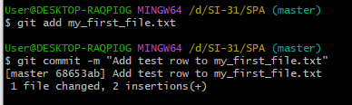
11. Создать новый файл my_second_file.txt, проиндексировать его и
сделать третий, отдельный коммит:
$ git add my_second_file.txt
$ git commit -m "Add my_second_file.txt"
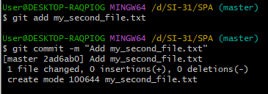
12. Просмотреть получившуюся историю коммитов и обратить внимание
на связь коммитов через родителя:
$ git log –oneline
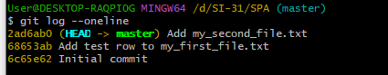

Контрольные вопросы
1. Чем отличаются друг от друга рабочий каталог (working directory),
индекс (staging area) и репозиторий (.git directory)?
Ответ: рабочий каталог — это место для работы с файлами,
индекс — промежуточное хранилище для подготовки изменений,
репозиторий — постоянное хранилище истории проекта.
2. Какие состояния может принимать файл в Git и какими командами
осуществляются переходы между ними?
Ответ: untracked (неотслеживаемый) – Git не знает о существовании файла;
modified (измененный) – файл отслеживается, но отличается от
последнего коммита;
staged (подготовленный) – изменения добавлены в индекс командой git
add и готовы войти в следующий коммит;
committed (зафиксированный) – содержимое файла сохранено в истории
репозитория.
Команды:
git status
git add
git commit

3. Почему информация об авторе коммита (user.name, user.email) не
должна изменяться после того, как коммит опубликован в общем
репозитории?
Ответ: Информация об авторе коммита (user.name и user.email) в Git фиксируется в метаданных каждого коммита и является частью его уникального идентификатора (SHA). После того как коммит опубликован в общем репозитории, его история становится частью общего наследия проекта, и её изменение может привести к серьёзным последствиям.
4. В чем разница между настройками Git на уровне local и --global?
Почему в данной работе используется local-уровень?
Ответ: system (для всех пользователей компьютера), global (для текущего пользователя, ключ --global) и local (только для конкретного репозитория, без дополнительных ключей, значение по умолчанию). В этой работе используется именно local-уровень – это подчеркивает, что данные автора привязаны к конкретному репозиторию, а не к учетной записи Windows.

